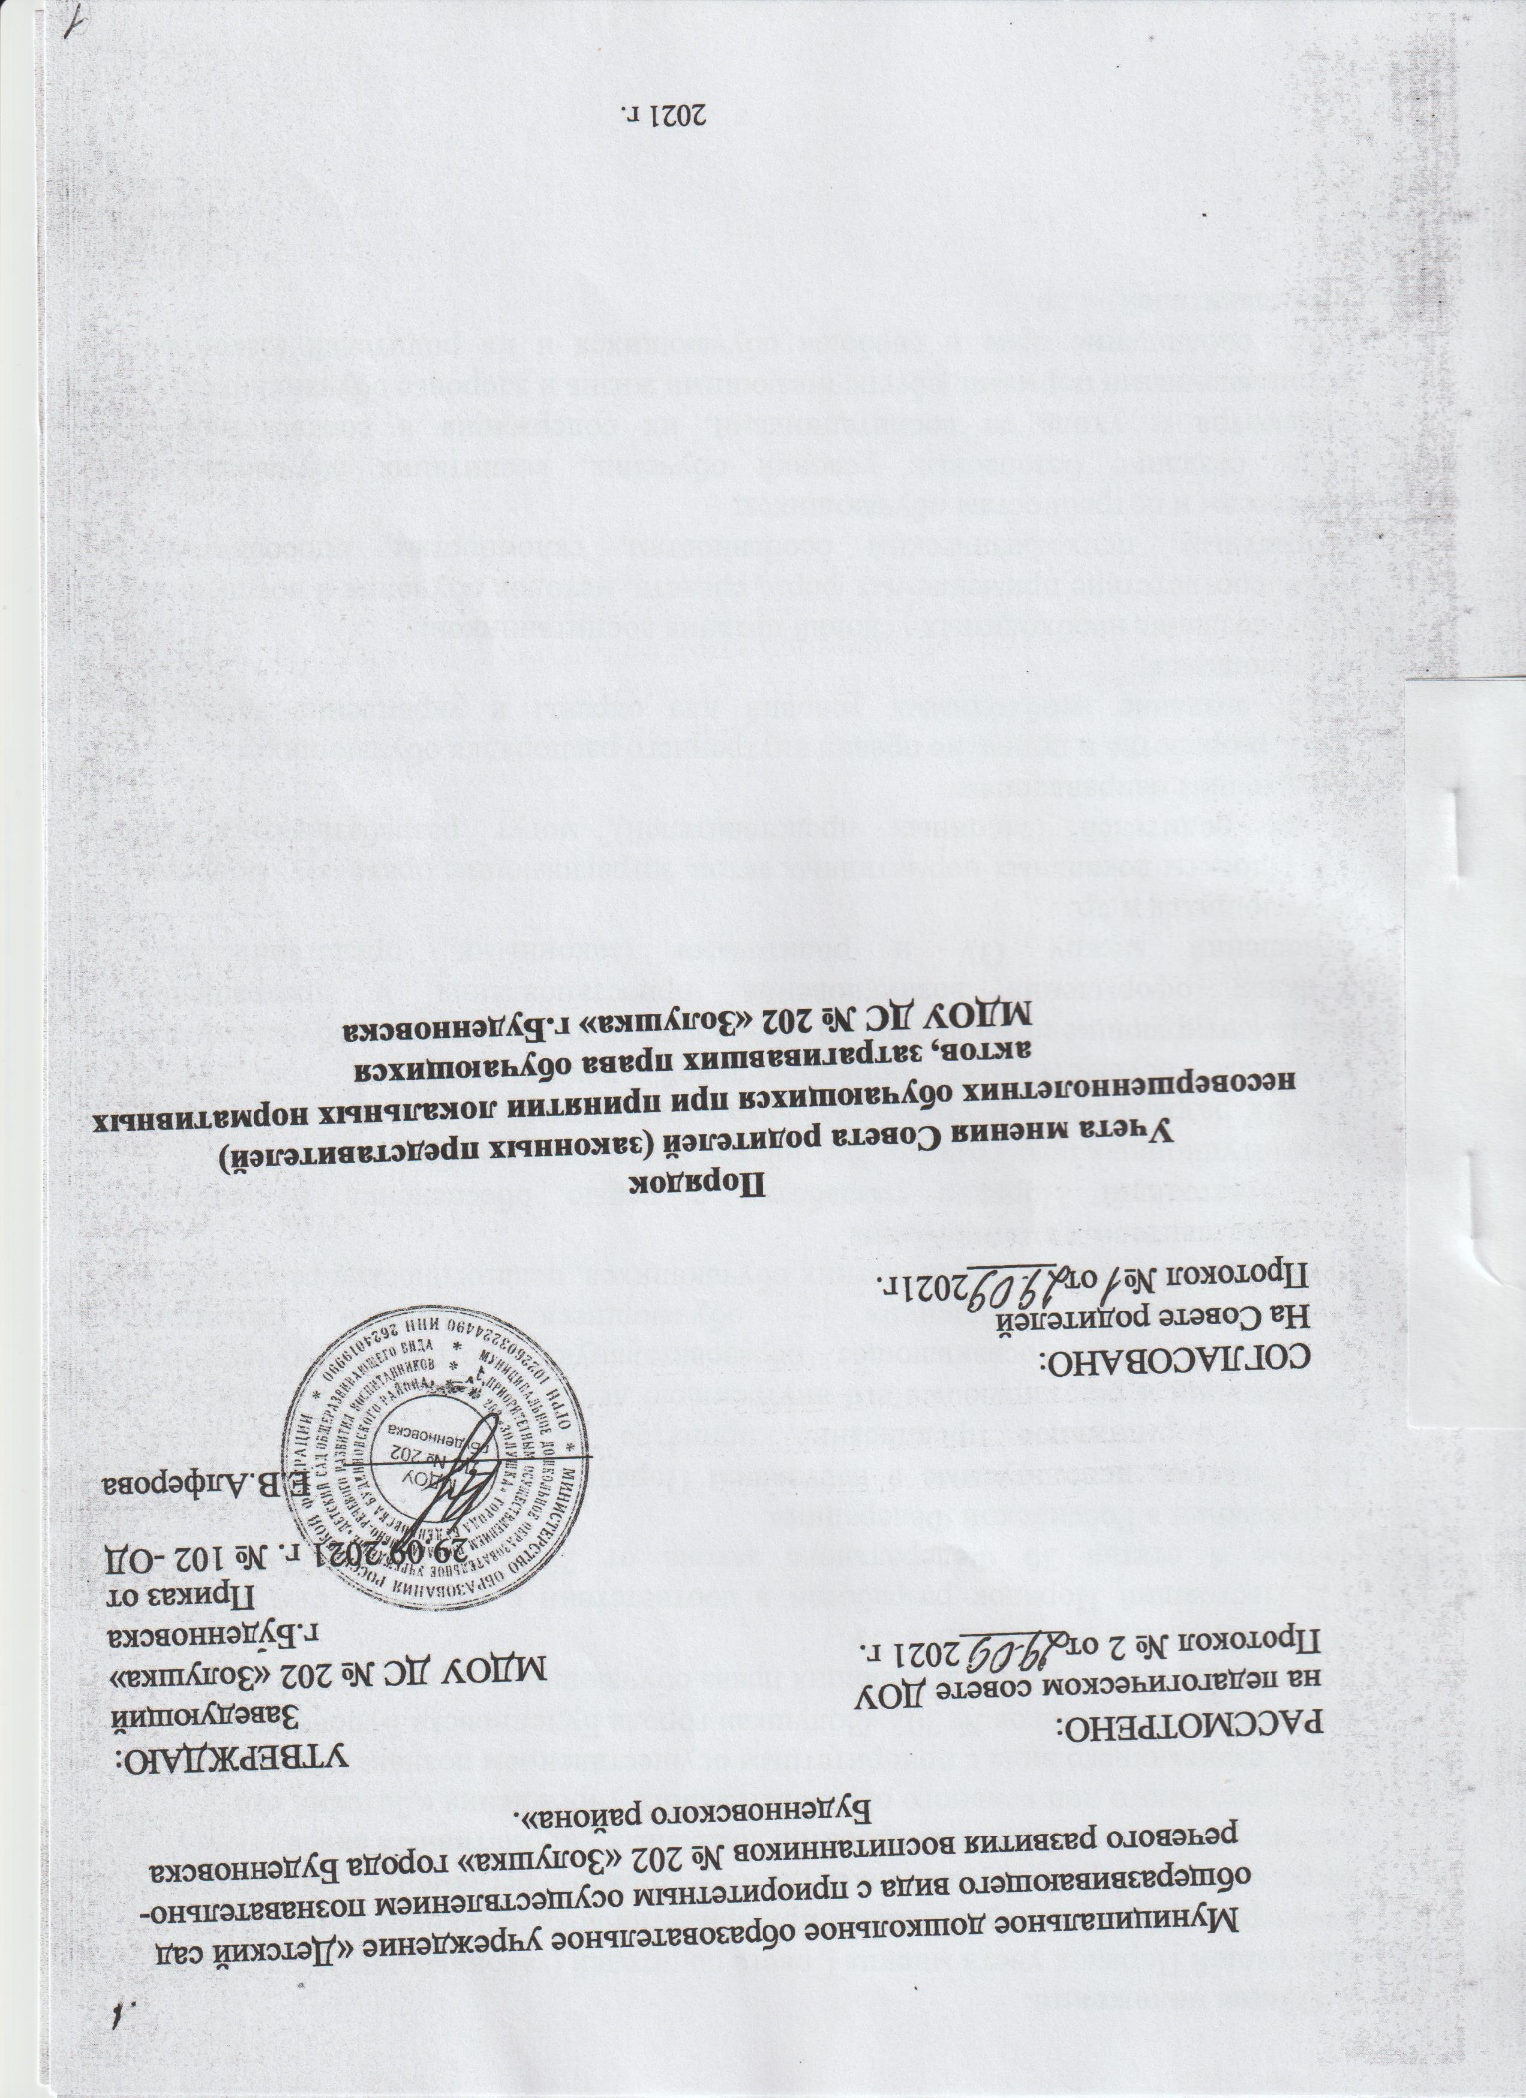

Общие положения.
  - Настоящий Порядок учета мнения Совета родителей (законных представителей) несовершеннолетних обучающихся при принятии локальных нормативных актов, затрагивающих права обучающихся (далее – Порядок) регламентирует процедуру рассмотрения и согласования проектов локальных нормативных актов муниципального дошкольного образовательного учреждения «Детский сад общеразвивающего вида с приоритетным осуществлением познавательно-речевого развития воспитанников № 202 «Золушка» города Буденновска Буденновского района» (далее – ОУ) затрагивающих права обучающихся и регулирующих образовательные отношения в ОУ.
  - Настоящий Порядок разработан в соответствии с частью 3 статьи 30, с частью 4 статьи 30 Федерального закона от 29.12.2012 № 273-ФЗ «Об образовании в Российской Федерации».
  - Понятия, используемые в настоящем Порядке: «локальный нормативный акт» – нормативное предписание, принятое на уровне образовательной организации и регулирующее его внутреннюю деятельность; «обучающийся» – физическое лицо, осваивающее образовательную программу; «участники образовательных отношений» – обучающиеся, родители (законные представители) несовершеннолетних обучающихся, педагогические работники и их представители, администрация.
  - Настоящий Порядок разработан с целью обеспечения и защиты, конституционных прав граждан Российской Федерации на образование.
  - ОУ разрабатывает и утверждает локальные нормативные акты по основным вопросам осуществления образовательной деятельности, в том числе регламентирующие правила приема обучающихся, режим занятий обучающихся, порядок оформления возникновения, приостановления и прекращения отношений между ОУ и родителями (законными представителями) обучающихся и др.
  - Проекты локальных нормативных актов, затрагивающие права обучающихся и их родителей (законных представителей) могут разрабатываться по следующим направлениям:
    - разработка и принятие правил внутреннего распорядка обучающихся;
    - создание необходимых условий для охраны и укрепления здоровья обучающихся;
    - создание необходимых условий питания воспитанников;
    - соответствие применяемых форм, средств, методов обучения и воспитания возрастным, психофизическим особенностям, склонностям, способностям, интересам и потребностям обучающихся;
    - создание безопасных условий обучения, воспитания обучающихся, присмотра и ухода за воспитанниками, их содержания в соответствии с установленными нормами, обеспечивающими жизнь и здоровье обучающихся;
    - соблюдение прав и свободы обучающихся и их родителей (законных представителей) и др.

Рассмотрение и согласование проектов локальных нормативных актов с родительским комитетом несовершеннолетних обучающихся
Совет родителей обсуждает локальные акты учреждения по вопросам, входящим в его компетенцию.

  - Совет родителей участвует в принятии локальных нормативных актов в следующем порядке:
    - Заведующий учреждением направляет проект локального нормативного акта, затрагивающего права и законные интересы обучающихся и их родителей (законных представителей) в совет родителей.
    - Совет родителей не позднее пяти рабочих дней со дня получения проекта локального нормативного акта направляет мотивированное мнение по проекту в письменной форме (протокол заседания и др.).
  - В случае, если мнение Совета родителей не содержит согласия с проектом локального нормативного акта либо содержит предложения по его совершенствованию, руководитель может согласиться с ним либо обязан в течение десяти рабочих дней после получения мнения провести дополнительные совещания с Советом родителей в целях достижения взаимоприемлемого решения.
  - Порядок внесения изменений, дополнений в локальные акты учреждения, затрагивающих права и законные интересы обучающихся и их родителей (законных представителей) определяется в самих локальных актах.
  - В остальных случаях изменения, дополнения в локальные нормативные акты, затрагивающие права и законные интересы обучающихся и их родителей (законных представителей) Совет родителей принимает в следующем порядке:
    - Заведующий учреждением направляет проект изменений, дополнений локального нормативного акта, затрагивающего права и законные интересы обучающихся и их родителей (законных представителей) в Совет родителей.
    - Совет родителей не позднее пяти рабочих дней со дня получения проекта изменений, дополнений локального нормативного акта направляет мотивированное мнение по проекту в письменной форме протокол заседания и др.)
  - Протоколы заседаний подписываются председателем и секретарем Совета родителей. Нумерация протоколов заседаний Совета родителей ведется с начала календарного года.

Срок действия положения.
  - Данной положение действует до принятия нового.

